|  |
| --- |
| UNIVERSIDAD NACIONAL MAYOR DE SAN MARCOS |
| Manual de Usuario: Recetas de Cocina Cuack |
| Taller de Proyectos 2 |
|  |
|  |
| **INTEGRANTES:**  ALEJANDRIA NIÑO, ERMES JEAN PIERRE.  AYALA CASTILLO, RONNIE. |

LIMA-PERU

2015

ÍNDICE

Tabla de contenido

1. Registrarse en el sistema 2

2. Iniciar sesión 4

3. Crear receta 6

4. Consultar mis recetas 8

5. Visualización de una receta 10

6. Ver todas las recetas 11

7. Ver recetas populares 12

8. Añadir receta favorita 13

9. Mis recetas favoritas 14

10. Recetas más favoritas 16

11. Añadir chef como favorito 17

12. Ver chefs favoritos 19

13. Hacer una denuncia 20

14. Ver denuncias 23

# Registrarse en el sistema

En la vista principal del aplicativo, el usuario debe hacer click en la opción “Registrarse” en la parte superior derecha:

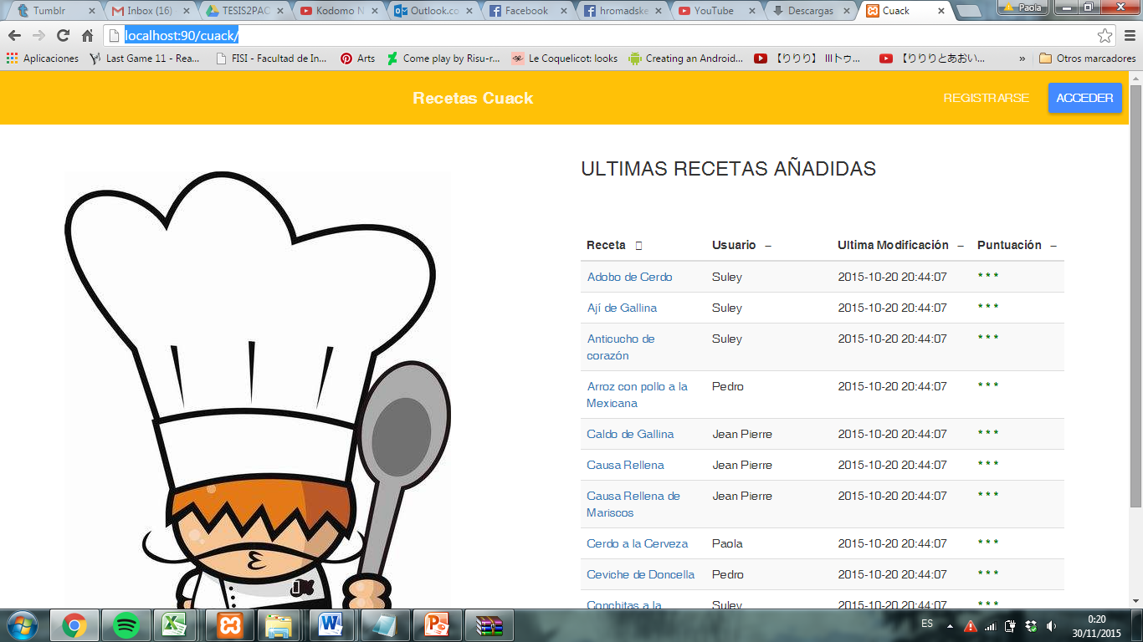

Se mostrará una ventana emergente con los campos necesarios para el registro:

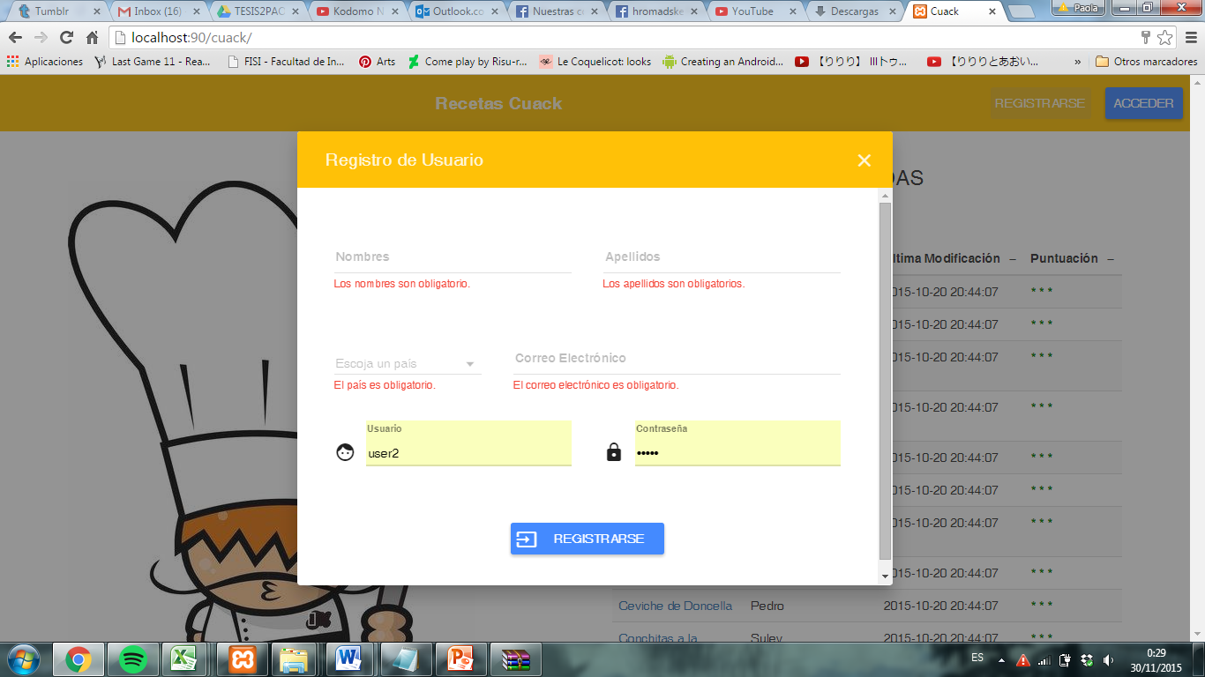

Una vez registrado, el aplicativo retorna a la vista principal:



# Iniciar sesión

En la página principal del aplicativo, el usuario debe hacer click en el botón azul “Acceder” que se encuentra en la parte superior derecha:



El aplicativo mostrará la ventana emergente solicitando el usuario y la contraseña. El usuario tiene que haberse registrado, y tener las credenciales correctas:

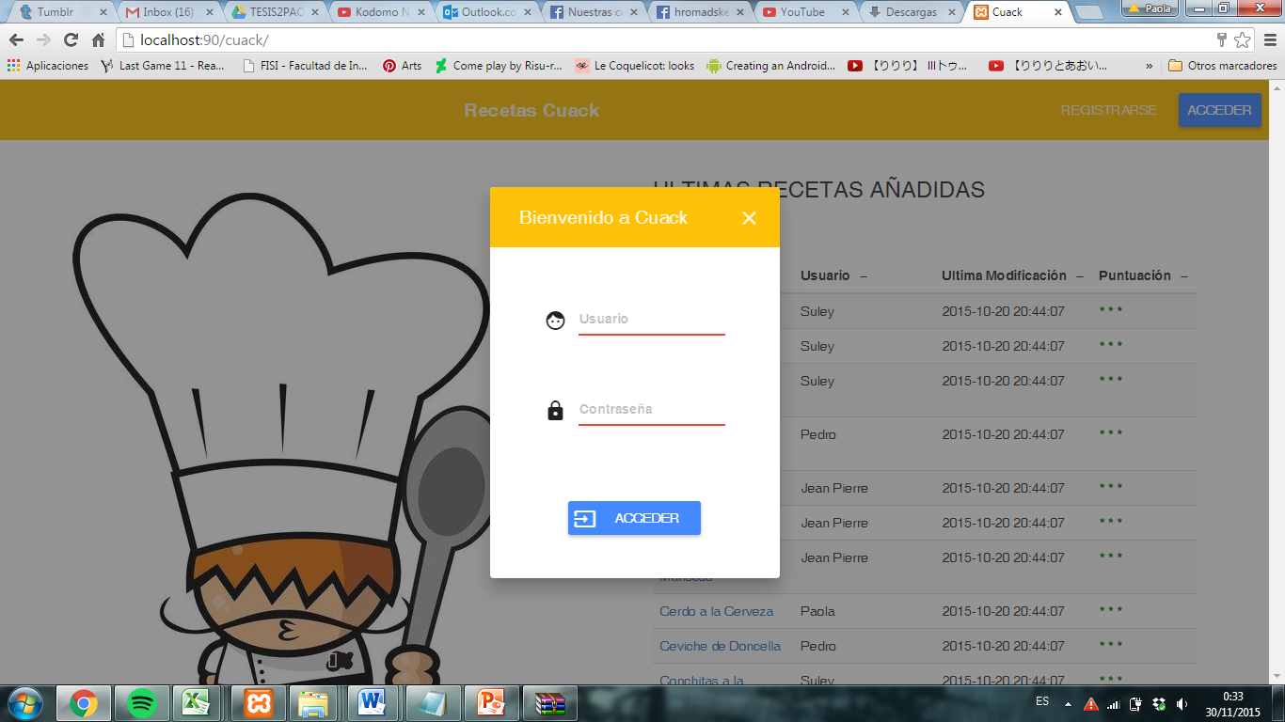

El aplicativo muestra ahora un menú desplegable al lado superior izquierdo y la opción “Cerrar Sesión” al lado superior derecho:

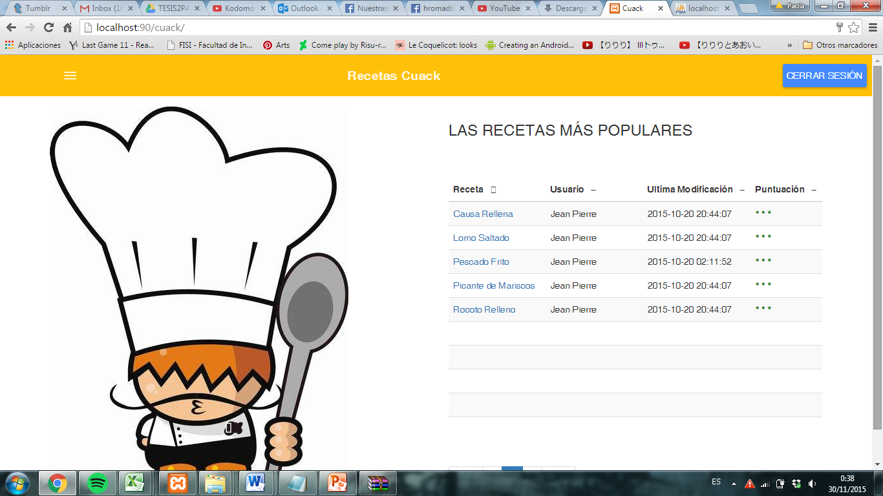

# Crear receta

El usuario si lo desea, puede crear sus propias recetas, para lo cual accede al menú en la parte superior izquierda:



El usuario debe seleccionar la opción “NUEVA RECETA”:

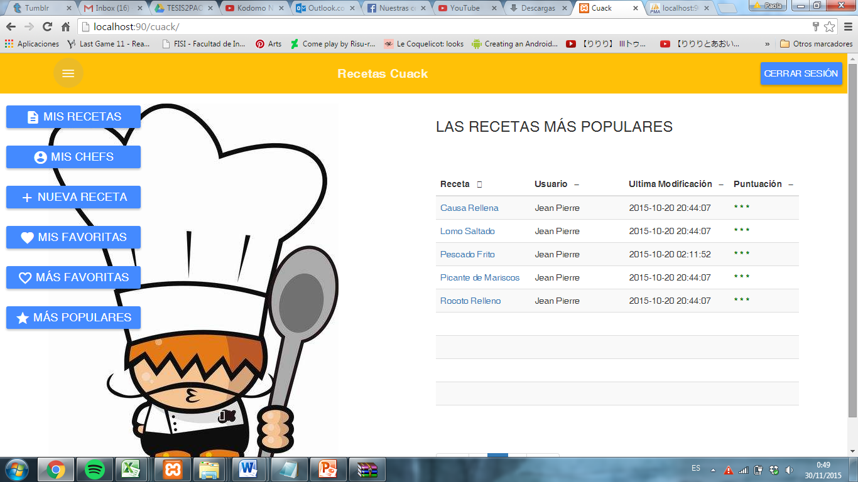

Se muestra una ventana emergente con un formulario solicitando los datos de la nueva receta:

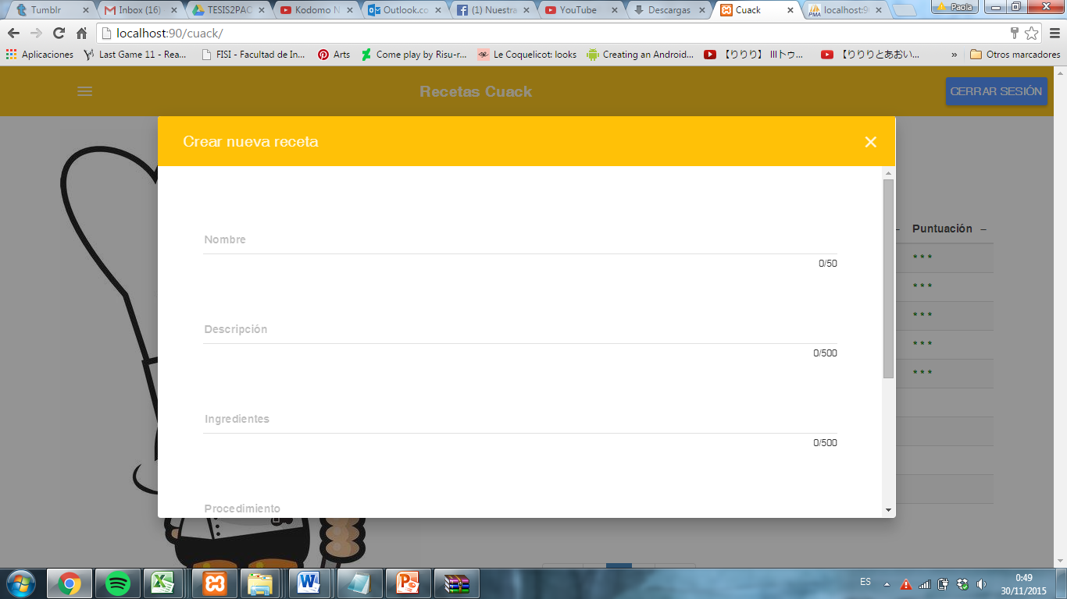

Una vez que la receta se ha registrado la receta, el aplicativo retorna a la vista principal:



# Consultar mis recetas

Para que el usuario pueda ver sus propias recetas, accede al menú de opciones que se encuentra en la parte superior izquierda:



Una vez hecho click, se despliega el menú de opciones y el usuario registrado selecciona “MIS RECETAS”:



El aplicativo mostrará cada una de las recetas con su descripción e información respectiva:

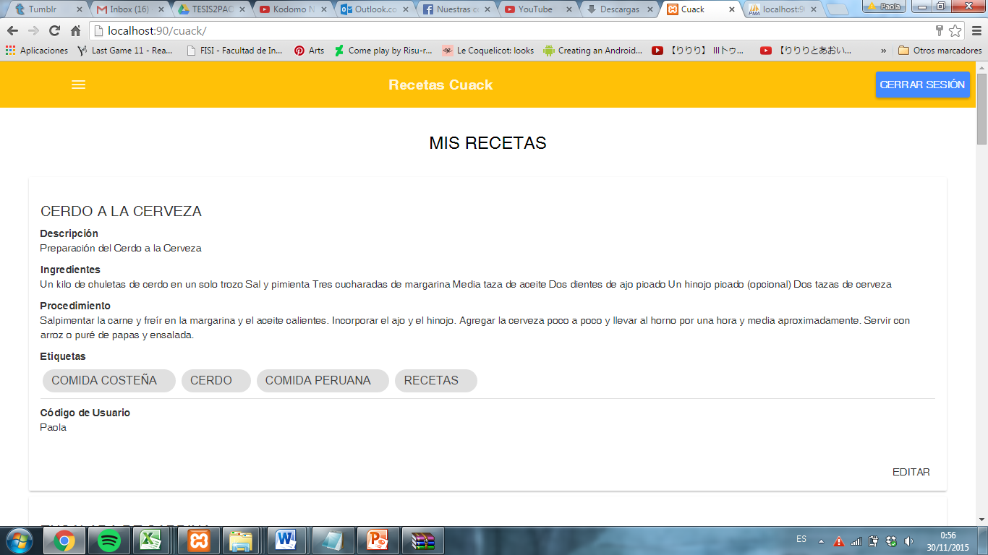

# Visualización de una receta

A través de las listas de recetas a lo largo de todo el aplicativo, el usuario puede acceder al detalle y las diferentes opciones de una receta en particular. Por ejemplo:

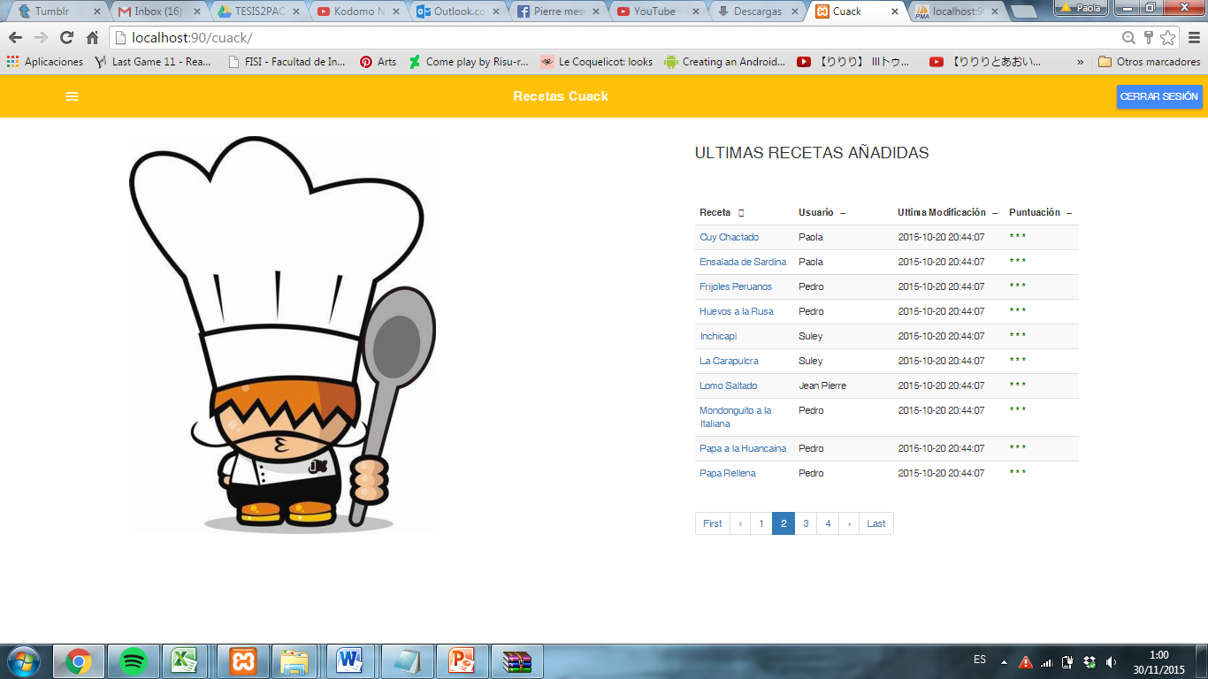

Al hacer click en una de las rectas, obtenemos la siguiente ventana:

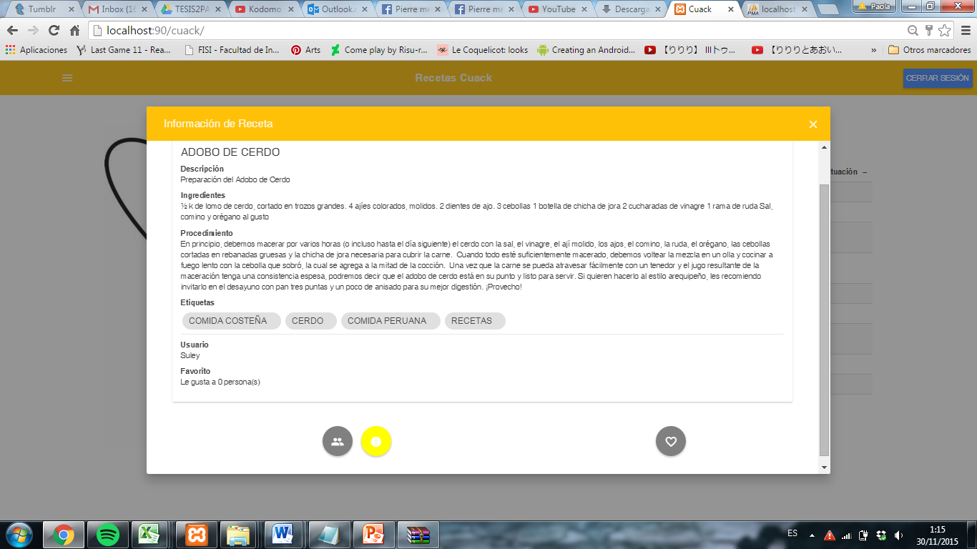

# Ver todas las recetas

Para poder ver todas las recetas, el usuario debe hacer click en el título “Recetas Cuack”:



El aplicativo mostrará la lista de todas las recetas contenidas en el aplicativo:

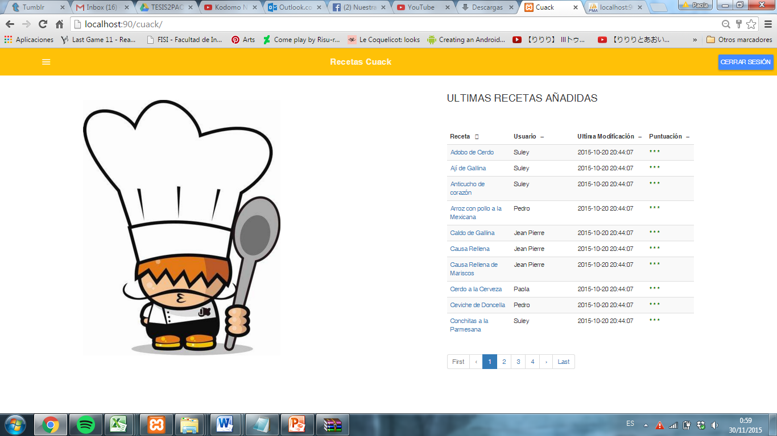

# Ver recetas populares

Una vez hecho click en el menú superior izquierdo, se va a desplegar el menú de opciones. El usuario registrado debe seleccionar la opción “MÁS POPULARES”.



El aplicativo va mostrará las últimas 5 recetas más populares del sitio web:

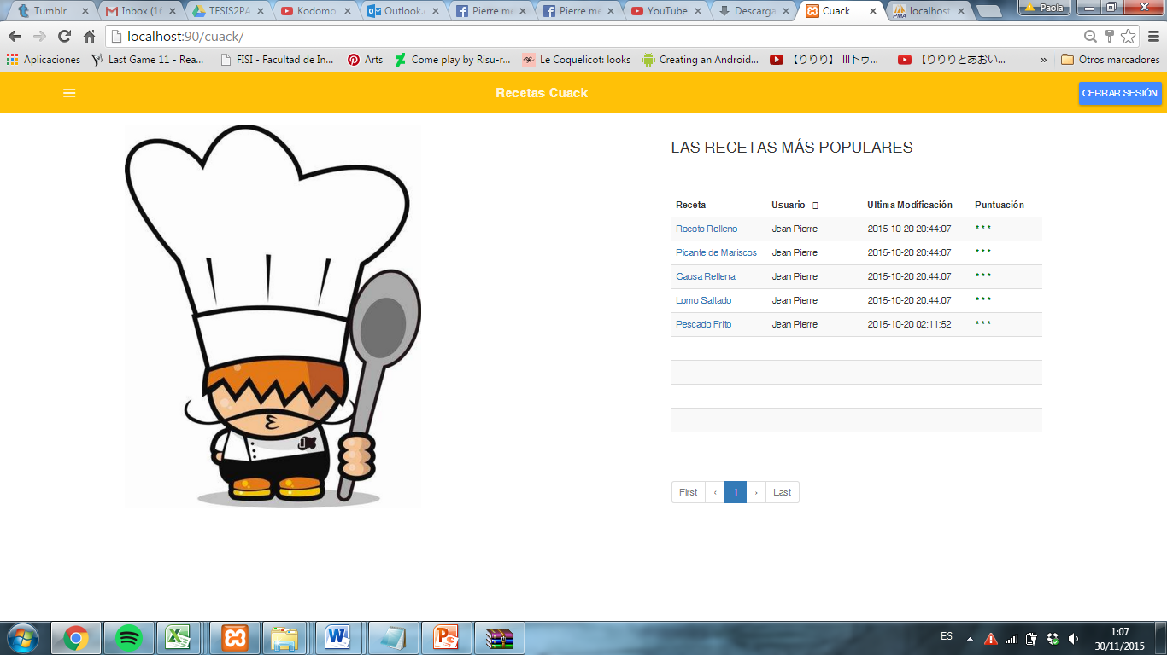

# Añadir receta favorita

A través del botón con el símbolo de un corazón, dentro de la visualización de una receta, se añade o se quita un ítem de la lista de favoritos. Si el usuario hace click en el corazón, aparecerá de color rojo con el mensaje “Añadido a Favoritos”.

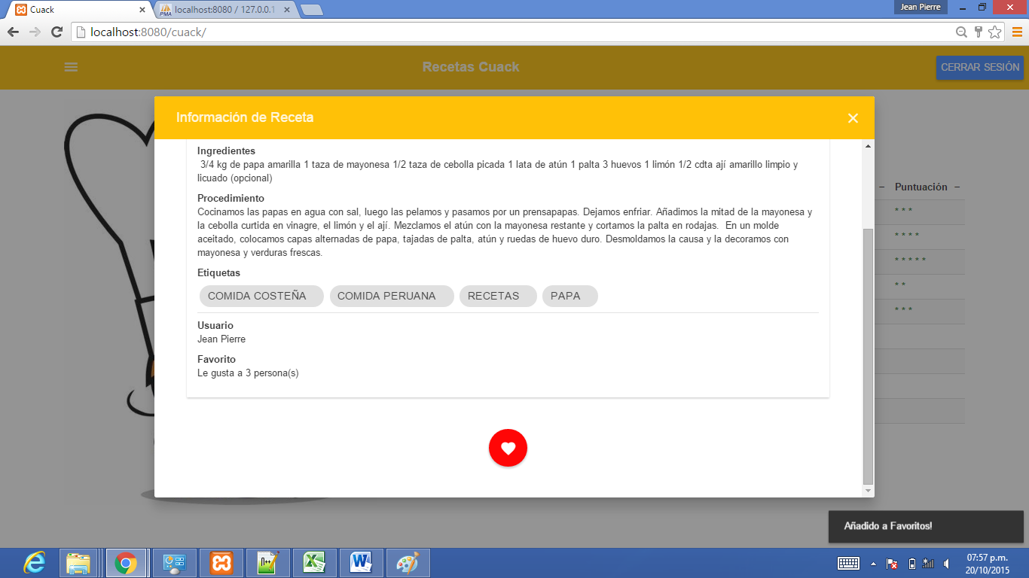

Cuando se vuelve a seleccionar el botón en mención, el ítem es retirado de la lista de favoritos. El corazón vuelve a ser gris y aparece el mensaje “Sacado de Favoritos”.

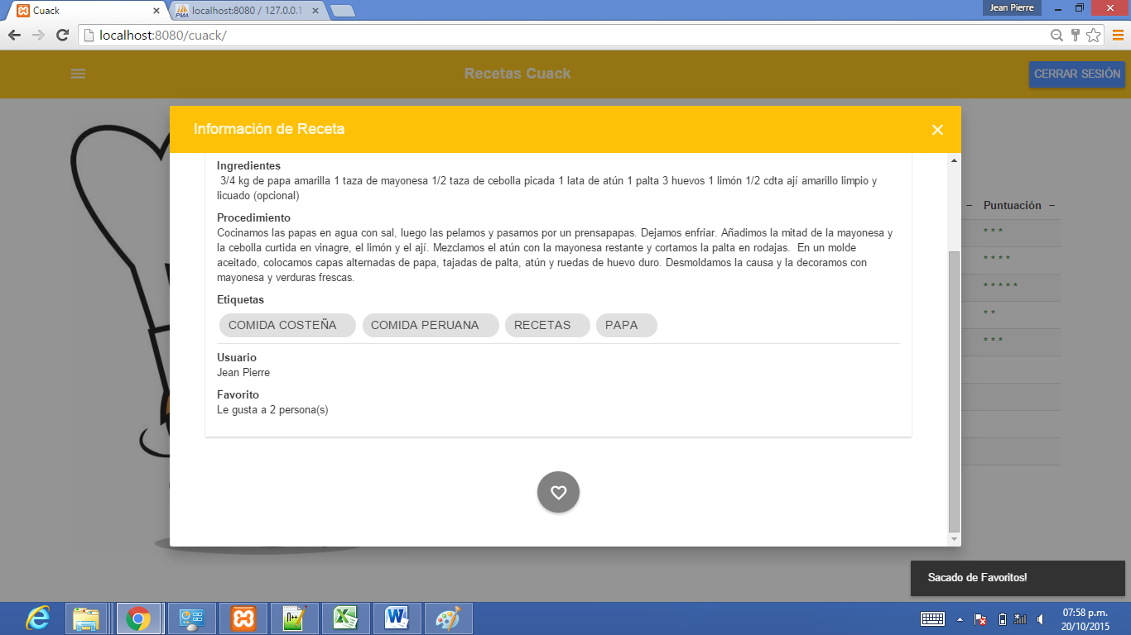

# Mis recetas favoritas

El usuario debe hace click en el menú de opciones del lado superior izquierdo, y seleccionar “MIS FAVORITOS”:



Menú de opciones

El usuario puede ver listadas sus recetas favoritas:

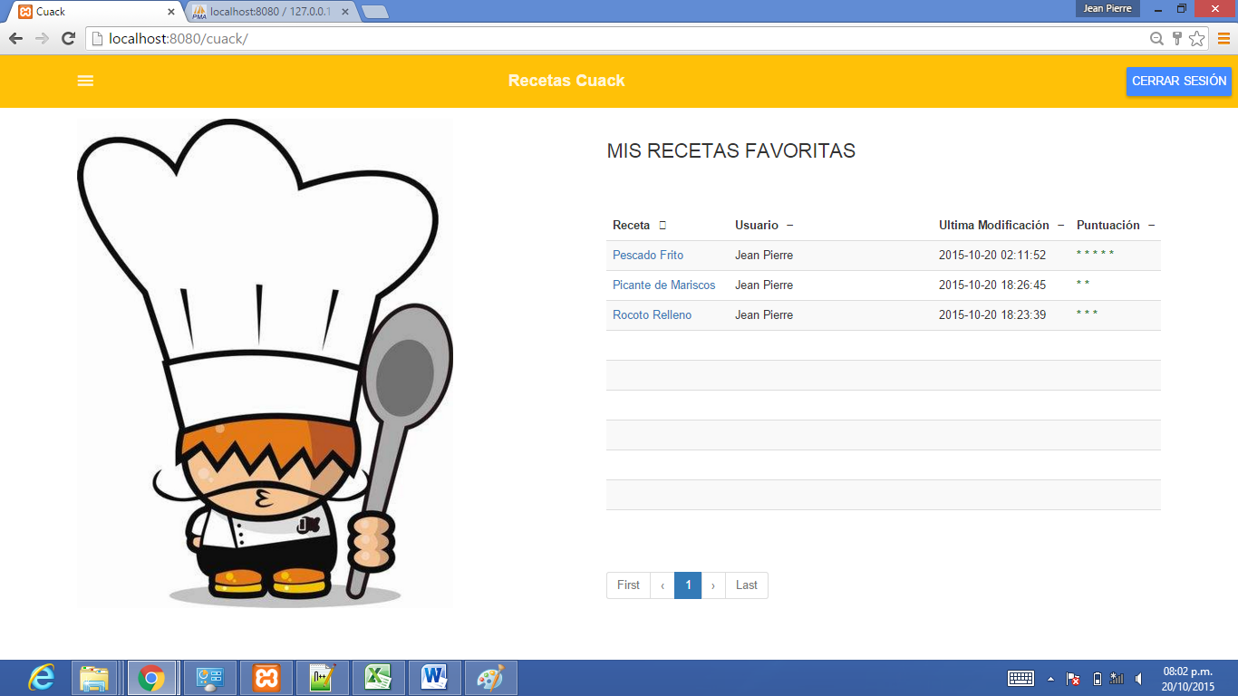

Al hacer click en el nombre de alguna de estas recetas, el usuario puede confirmar que es una de sus favoritas al aparecer el símbolo del corazón pintado de color rojo:

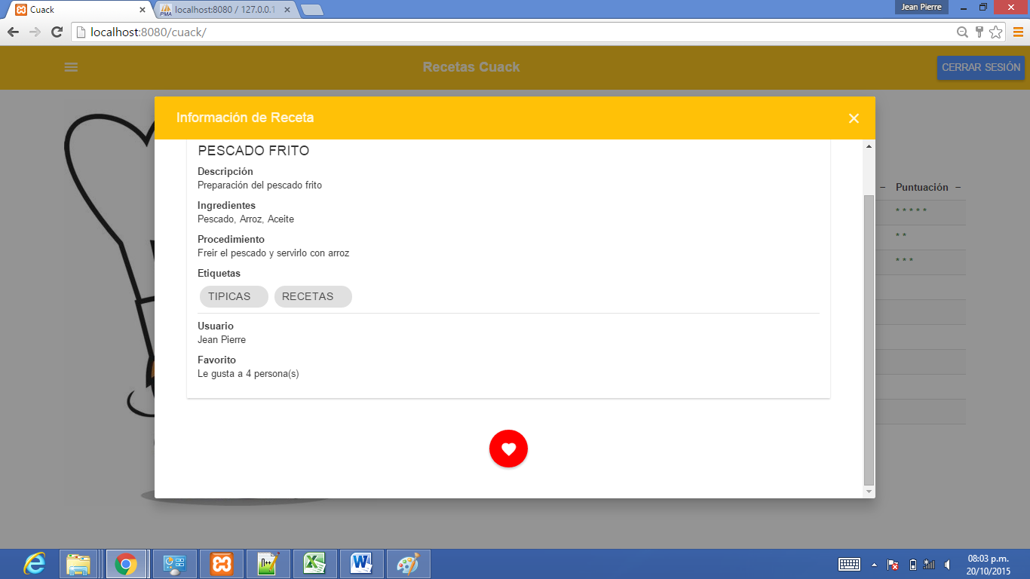

# Recetas más favoritas

El usuario registrado debe hacer click en el menú de opciones, y seleccionar “MÁS FAVORITAS”, para poder observar la lista de los ítems que más veces ha sido dada como favorita por los distintos usuarios del aplicativo:

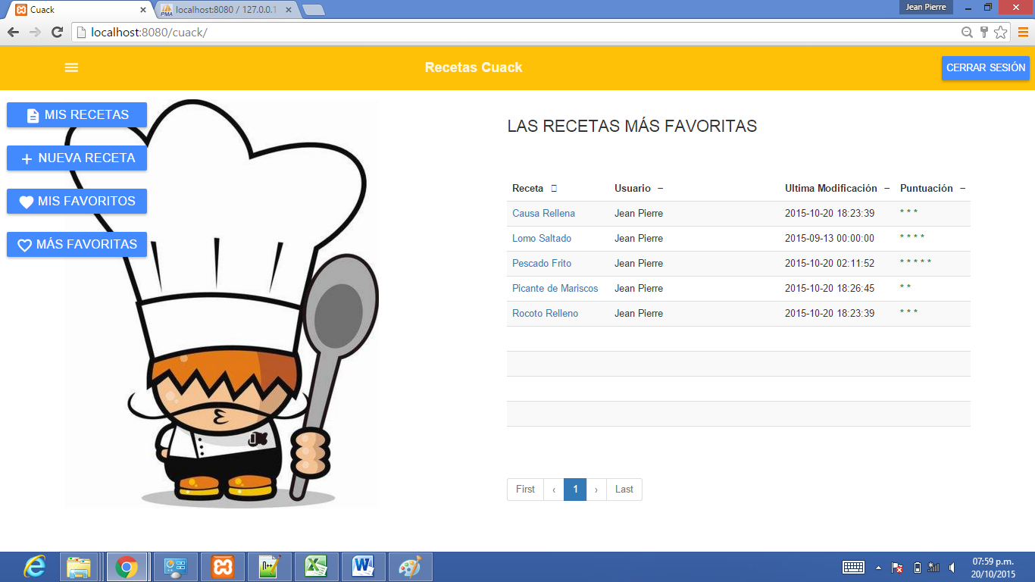

Menú de opciones

El usuario puede visualizar la lista de las recetas 5 más favoritas de todo el sitio web:

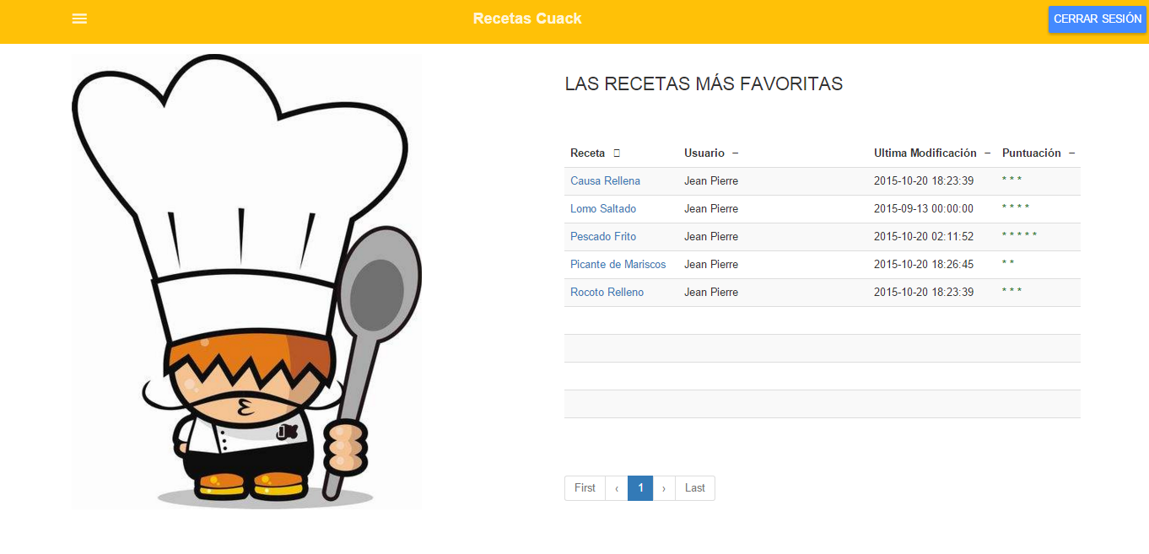

# Añadir chef como favorito

Al visualizar una receta, el aplicativo desplegará una ventana emergente con la información de la receta:



Para añadir como chef favorito al autor de la receta, se hace clic en la primera de las 3 opciones que aparecen en el lado inferior de la ventana:



El sistema mostrará un mensaje de confirmación:

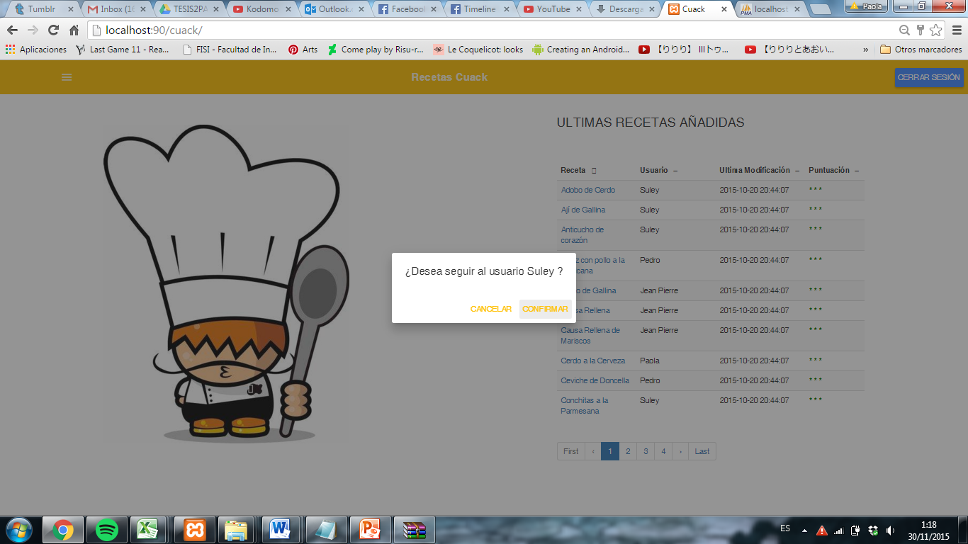

Se hace clic en “Confirmar” y el chef queda añadido como favorito.

# Ver chefs favoritos

El usuario debe acceder a visualizar sus chefs favoritos a través de la opción “MIS CHEFS” del menú ubicado en la parte superior izquierda del aplicativo:



# Hacer una denuncia

Al visualizar una receta, el aplicativo desplegará una ventana emergente con la información de la receta:

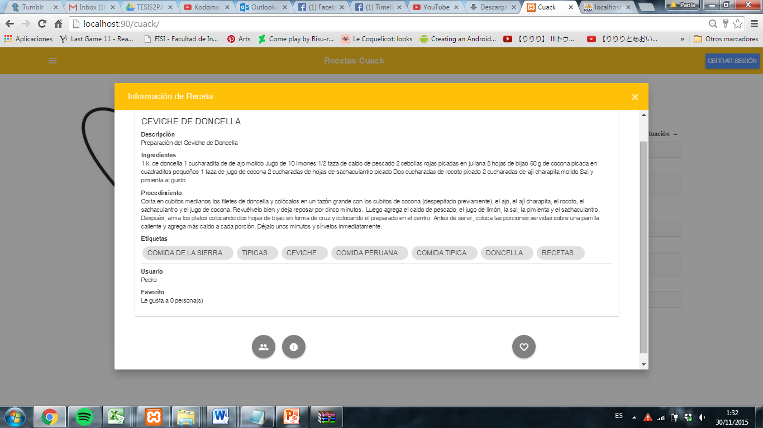

Para denunciar una receta, el usuario debe hacer clic en la segunda de las 3 opciones que aparecen en el lado inferior de la ventana:



Aparecerá una ventana emergente con un menú de opciones para seleccionar el tipo de denuncia:

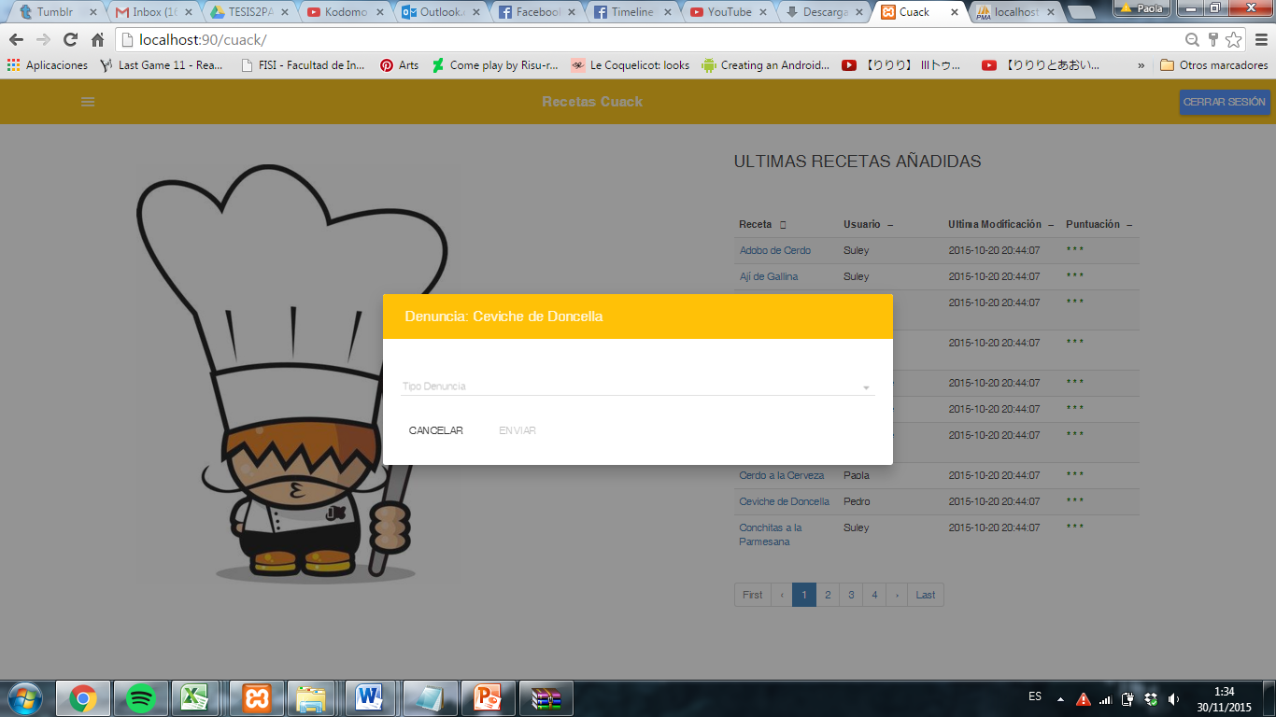

Cuando se despliega, muestra las siguientes opciones:

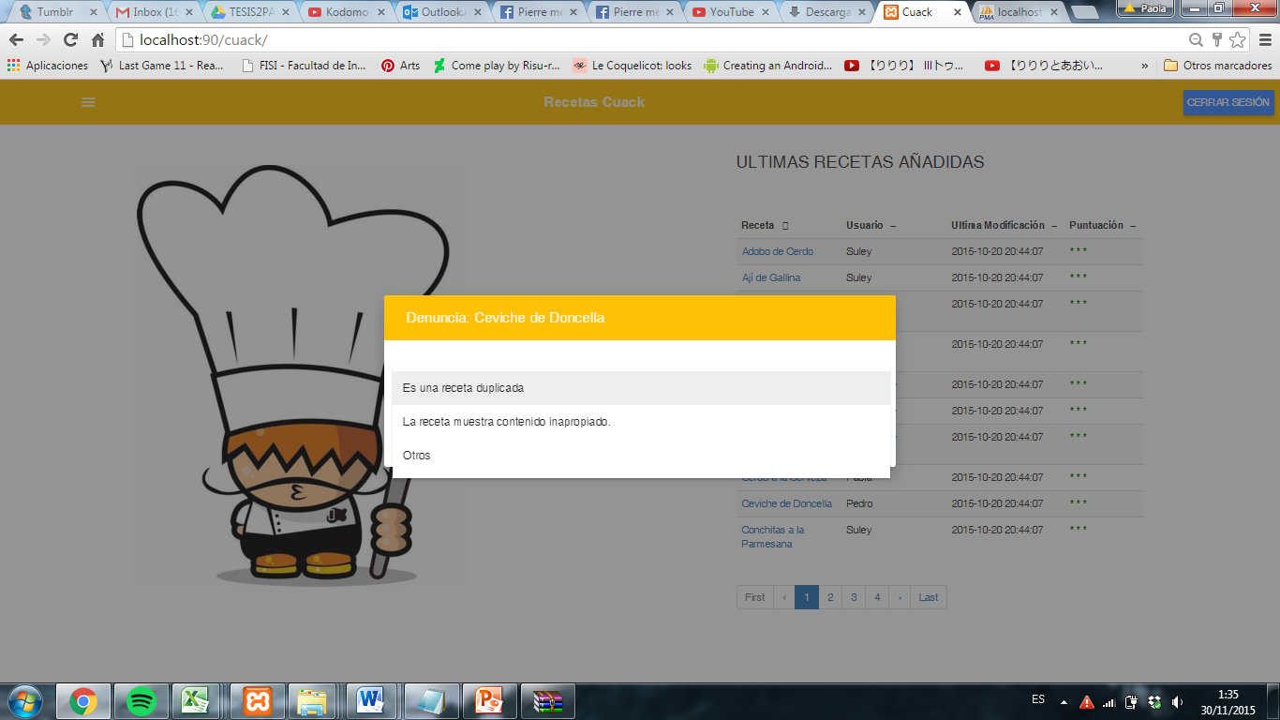

El usuario debe seleccionar un tipo de denuncia para la receta:

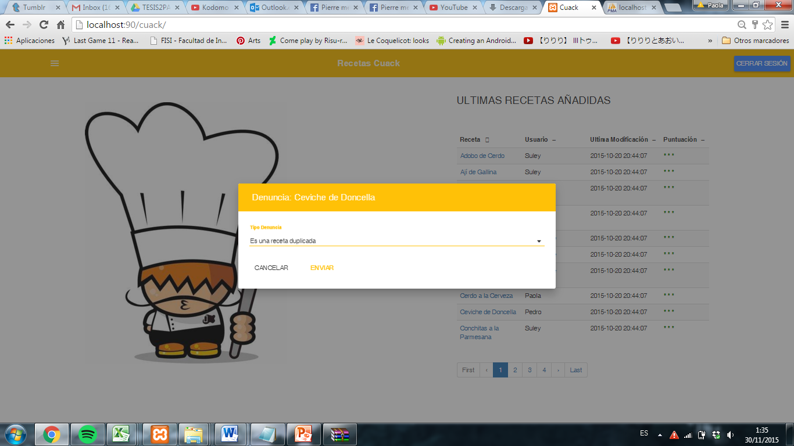

El usuario debe hacer click en “Enviar” y observará inmediatamente que la receta ya está denunciada por él:

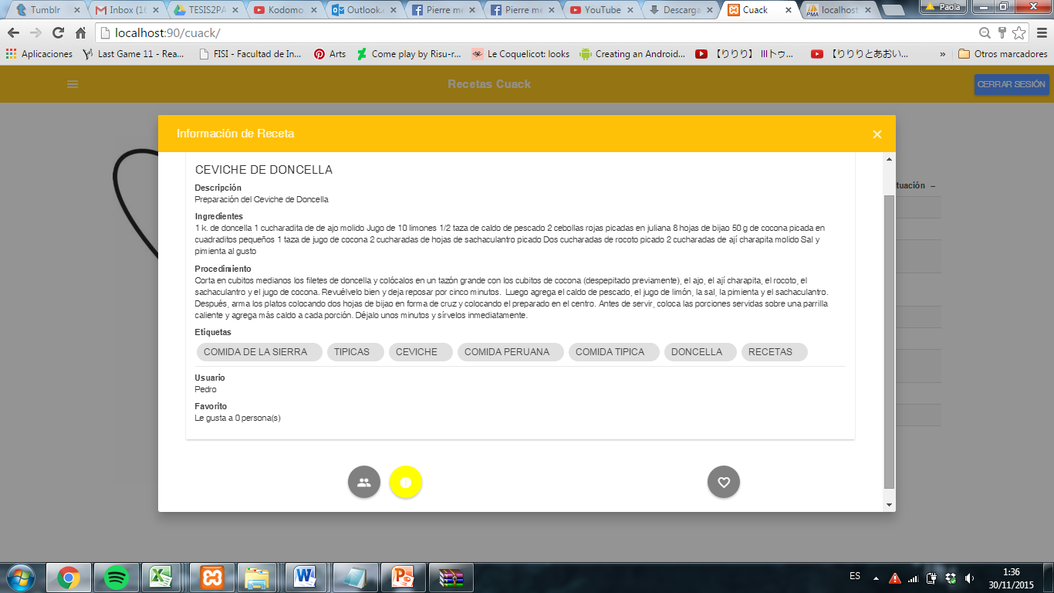

# Ver denuncias

El único que puede acceder a esta opción es un administrado (“user2”). Iniciada la sesión, se despliega el menú de opciones y el usuario debe seleccionar la opción “GESTOR DENUNCIAS”.

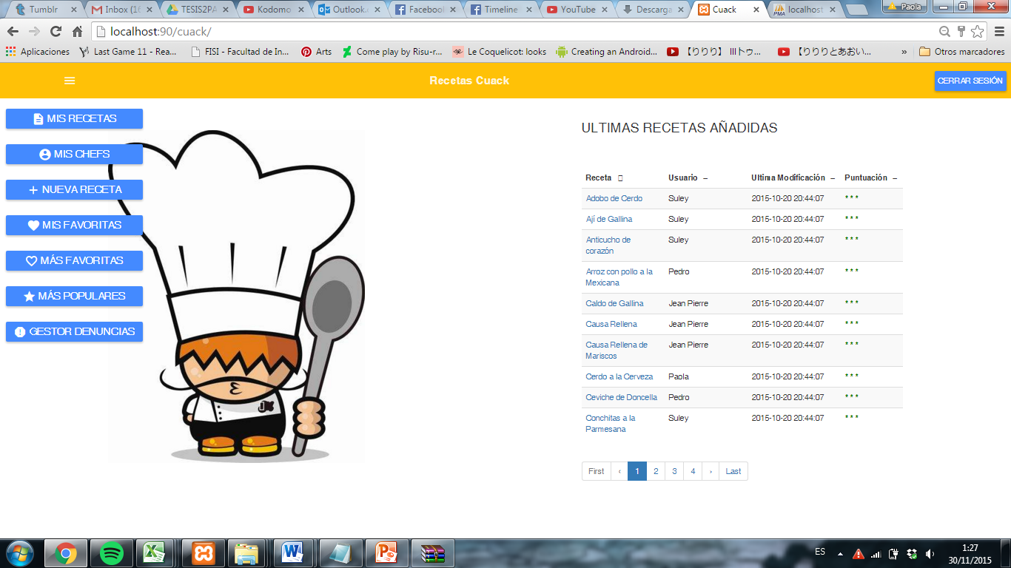

El aplicativo mostrará las recetas denunciadas pendientes a revisar, indicando también el número de denuncias que tiene cada receta.

